PHÁC ĐỒ XỬ TRÍ RỐI LOẠN ĐIỆN GIẢI VÀ
THĂNG BẰNG KIỀM TOAN
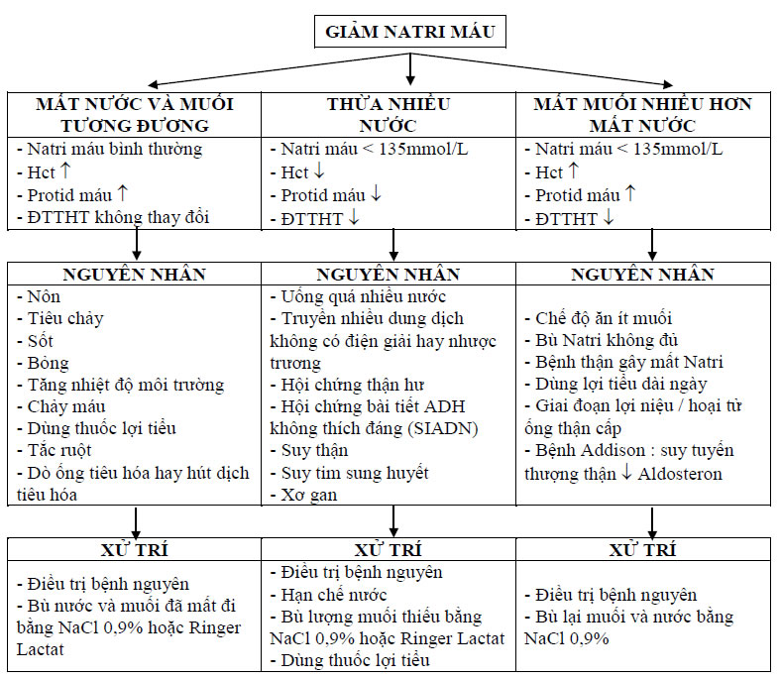
- Độ thẩm thấu huyết thanh (ĐTTHT) = 2 x Natri máu + BUN + Gucose máu (đơn vị: mmol/L)
- Bình thường: 275 – 290mOsm/kg
- Khi Natri máu = 125 – 135mmol/L mà không có triệu chứng thì bù bằng chế độ dinh dưỡng hoặc truyền NaCl 0,9%. Công thức bù Natri:
Natri cần bù (mmol) = 60% TLCT x (140 – Natri máu của bệnh nhân)
- Khi Natri máu < 125mmol/L có triệu chứng thần kinh hoặc khi Natri máu < 115mmol/L thì bù bằng NaCl ưu trương 3 – 5%. Bù 1 – 2mmol/L/giờ trong 3 – 4 giờ đầu, không quá 10 – 12mmol/L trong 24 giờ. Theo dõi sát Natri máu để quyết định tốc độ bù.
- Nếu Glucose máu tăng cần điều trị hạ Glucose máu và Natri bệnh nhân tính theo công thức:
Natri máu bệnh nhan (mmol/L) = Natri máu xét nghiệm + (Glucose máu – 5) / 3
XỬ TRÍ TĂNG NATRI MÁU
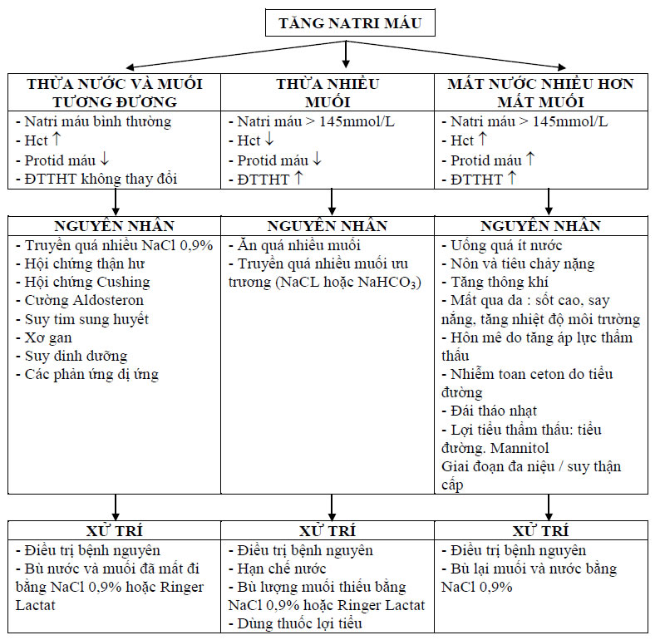
- Tăng Natri máu có giảm thể tích cần phải bù nước theo công thức:
Nước mất cần bù (lít) = 60% TLCT x (Natri máu bệnh nhân - 140) / 140
- Thông thường ½ lượng nước thiếu sẽ được bù trong 24 giờ đầu, lượng còn lại sẽ bù trong 1 - 2 ngày sau. Natri máu giảm không quá 10 - 12mmol/L trong 24 giờ. Theo dõi sát Natri máu để
quyết định tốc độ bù nước.
XỬ TRÍ MẤT CÂN BẰNG KALI MÁU
